浙江工商大学2010/ 2011学年第一学期考试试卷(B)

课程名称：《线性代数（理）》考试方式： 闭卷 完成时限：120分钟
班级名称： 学号： 姓名：
题号 | 一 | 二 | 三 | 四 | 五 | 总分
分值 | 12 | 15 | 34 | 34 | 5 | 100
得分
阅卷人

一、填空题(每小题2分,共12分)
1. 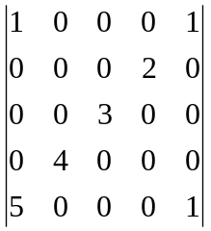=_96___.。
2. A为三阶矩阵，A*为A的伴随矩阵，已知|A|=-2，则| A*|=_____4_____。
3. 若矩阵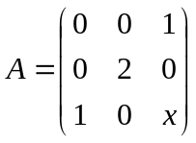与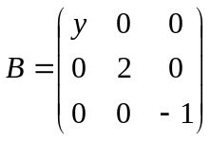相似，则__0____ ,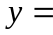___1___。
4. 设A=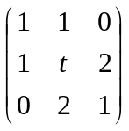,若r(A)<3,则t=___5____。
5. 方程组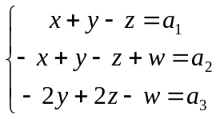有解的充要条件是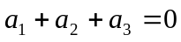。
6. A为二阶非零矩阵，且满足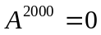，则r（A）=______1_______。
二、单项选择题(每小题3分,共15分)
1. 设A为n阶方阵，则（）必为对称矩阵
（A）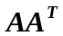 （B）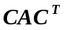 （C）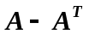 （D）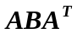

2. 向量组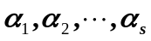线性无关的充分条件是（）
(A) 均不是零向量.
(B) 中有部分向量线性无关.
(C) 中任意一个向量均不能由其余s-1个向量 线性表示.
(D) 有一组数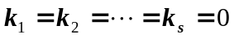,使得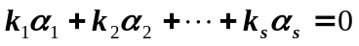.
3. 若矩阵A与B相似，则（）
(A) E-A =E-B (B) |A|=|B|
(C) A,B有相同的特征向量. (D) A与B均与一个对角矩阵相似.

4. 若矩阵A的特征多项式|I-A|=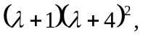则|A|=（）
(A)-4 (B)-16 (C)4. (D) 16
5. 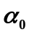是非齐次线性方程组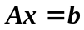的一个解，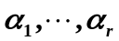是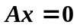的基础解系，则（）
（A）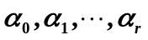线性相关 （B）线性无关 （C）的线性组合都是 的解
（D）的线性组合都是的解
三、计算题（一）(共34分)
1. 计算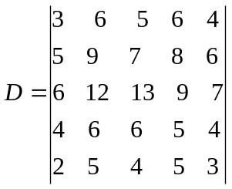。(8分)

- 2. 求满足下列条件的矩阵 ，已知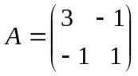，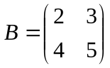且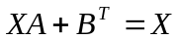。(8分)

3. 求下列矩阵的秩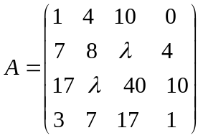。(8分)

4. 已知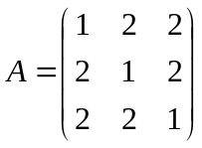，求的特征值和特征向量。(10分)

四、计算题(二)(共34分)
1. 求向量组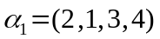, 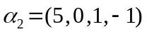, 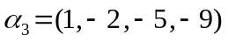, 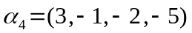, 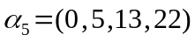的秩和一个极大无关组，并将其余向量用该极大无关组线性表示。 (10分)

2. 用正交变换，将二次型 化为标准型，求出所用的正交变换，并判断正定性。 (12分)

3. 方程组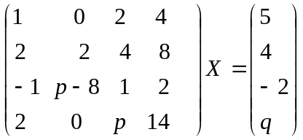
- 当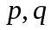为何值时，无解，有唯一解，无穷多解；
- 有无穷多解时，求出通解。 (12分)

五、证明题(本题5分)
设为阶方阵，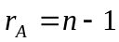，证明：一定存在一个非零的阶方阵，使得